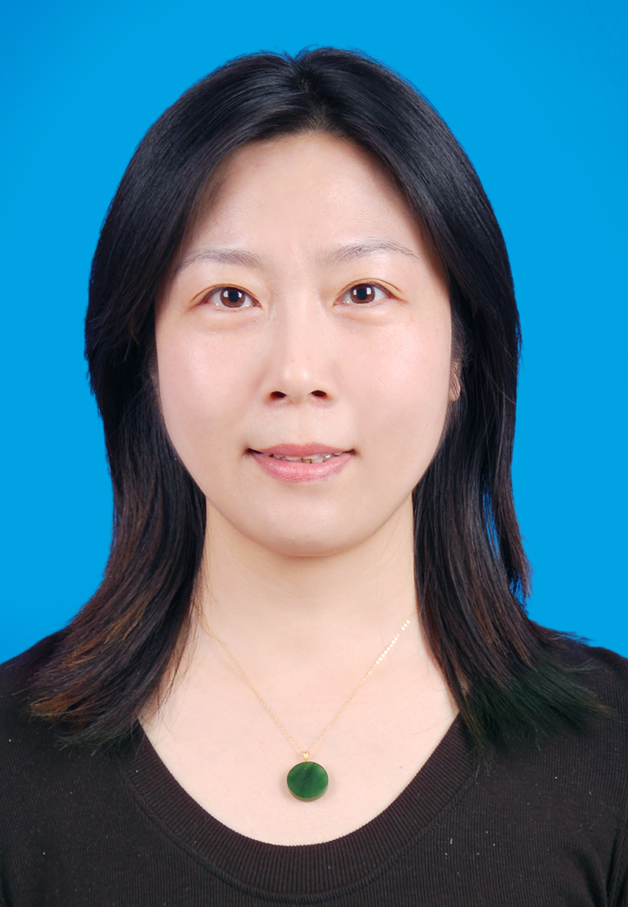

孙雪文，女，1980年5月出生，医学院教学办主任，博士，教授。毕业于中国科学院成都生物研究所，微生物学专业，研究方向：肿瘤药物研究。
科研方面
主持河北省科技厅项目1项，河北省社会科学发展研究课题3项，河北省教育厅教研项目2项，参与国家自然科学基金1项，主持和参与服务社会的横向课题5项，获河北省医学科技进步一等奖3项，发表文章20余篇，其中SCI检索7篇，获批国家发明专利2项，出版专著2部，主编教材3部。
教学方面
承担3门本科课程，2015年开始承担临床医学专业留学生Human Parasitology课程教学工作，共获得7次省级教学质量优秀。获得学院教学竞赛一等奖2项，三等奖1项，指导的大学生创新创业项目获省级立项一项。获“河北工程大学青年教学骨干”称号。
教育理念
精心教学，潜心育人，培养全面发展的人。

